|  |  |
| --- | --- |
| **Oficina de Normalización de las Telecomunicaciones** |  |
|  |  |

Ginebra, 8 de septiembre de 2010

|  |  |  |
| --- | --- | --- |
| Ref.: | **Circular TSB 137** COM 13/TK | - A las Administraciones de los Estados Miembros de la Unión |
| Tel: Fax: Correo-e: | +41 22 730 5126 +41 22 730 5853 [tsbsg13@itu.int](mailto:tsbsg13@itu.int) | **Copia**:  - A los Miembros del Sector UIT‑T;  - A los Asociados del UIT‑T;  - Al Presidente y a los Vicepresidentes de la Comisión de Estudio 13;  - Al Director de la Oficina de Desarrollo de las Telecomunicaciones;  - Al Director de la Oficina de Radiocomunicaciones |

|  |  |
| --- | --- |
| Asunto: | **Séptima reunión del Grupo Temático del UIT-T sobre Futuras Redes (FG-FN), Busán (Corea), 26-29 de octubre de 2010** |

Estimada señora/Estimado señor:

1 Me complace anunciarle que la séptima reunión del FG-FN tendrá lugar en el Paradise Hotel de Busán (Corea), del 26 al 29 de octubre de 2010, ambos días inclusive, por amable invitación del Instituto de Investigación sobre Electrónica y Telecomunicaciones (ETRI) de Corea.

La reunión comenzará a las 09.00 horas del 26 de octubre de 2010 en la Sala Sydney, situada en la segunda planta del edificio principal del Hotel Paradise.

En el propio lugar de celebración se dará información detallada acerca de las salas de reunión y la inscripción. No habrá que pagar cuota de inscripción para participar en esta reunión.

2 Las discusiones se celebrarán exclusivamente en inglés. Tenga en cuenta, además, que se trata de una reunión sin documentos impresos.

3 Deseo recordarle que la participación en el FG-FN está abierta a los Estados Miembros, Miembros de Sector y Asociados de la UIT. También está abierta a toda persona de un país Miembro de la UIT que esté dispuesta a contribuir a las labores. Esto incluye a las personas que sean miembros o representantes de organizaciones de normalización interesadas.

4 Según lo acordado con el Presidente del Grupo Temático, Sr. Takashi Egawa, en el **anexo 1** se facilita el plan de trabajo inicial. La información actualizada acerca de la reunión, así como las contribuciones que se reciban, podrán consultarse en la página web del Grupo Temático: <http://www.itu.int/ITU-T/focusgroups/fn/index.html>

5 Todas las contribuciones a la séptima reunión deberán enviarse a la siguiente dirección de correo-e: [tsbsg13@itu.int](mailto:tsbsg13@itu.int). Al preparar sus documentos, rogamos utilice la plantilla básica de los documentos para Grupos Temáticos, disponible en la dirección <http://www.itu.int/oth/T3A01000001/en>, y en la página web del FG-FN.

En lo que atañe a los procedimientos de trabajo del FG-FN, el plazo para la presentación de documentos finalizará el **18 de octubre de 2010**.

6 Los delegados disponen de instalaciones de red de área local inalámbrica en el lugar de celebración. Se ofrecerá información detallada *in situ*.

7 En el **anexo 2** se facilita información adicional acerca del lugar de celebración y de los hoteles, y en el **anexo 3** se incluye un formulario de reserva para el Hotel Paradise de Busán.

8 Para que la TSB pueda tomar las disposiciones necesarias en relación con la organización de la reunión del Grupo Temático, le agradecería que se inscribiese mediante el formulario en línea (<http://www.itu.int/ITU-T/focusgroups/fn/index.html>) lo antes posible, y **a más tardar el 12 de octubre de 2010**. **Rogamos tome nota de que la preinscripción de los participantes para esta reunión se efectúa *en línea***. Con el fin de facilitarle cualquier actualización relativa a la planificación de la reunión, **sírvase rellenar su formulario de inscripción incluyendo su dirección válida de correo-e**.

9 Le recordamos que los ciudadanos procedentes de ciertos países necesitan visado para entrar y permanecer en Corea. Ese visado debe solicitarseen la oficina (embajada o consulado) que representa a Corea en su país o, en su defecto, en la más próxima a su país de partida. Rogamos tenga presente que la concesión del visado puede llevar tiempo, por lo que rogamos realice cuanto antes su solicitud para recibir la carta de invitación.

Se recomienda a los participantes que requieran una carta de invitación o una carta para justificar la solicitud de visado a fin de poder entrar en Corea se pongan en comunicación con la persona de contacto en dicho país, cuyas señas son:

* Cuestiones generales

Hyoung-Jun Kim (ETRI)

Correo-e: khj@etri.re.kr

Teléfono: +82-42-860-6576

Fax: +82-42-861-5404

* Disposiciones locales

Sangjin Jeong (ETRI)

Correo-e: sjjeong@etri.re.kr

Teléfono: +82-42-860-1877

Fax: +82-42-861-5404

Lo saluda muy atentamente.

Malcolm Johnson  
Director de la Oficina de  
Normalización de las Telecomunicaciones

**Anexos**: **3**

ANNEX 1

(to TSB Circular 137)

**Time plan for the seventh meeting of the Focus Group on Future Networks**

**26-29 October 2010**

|  |  |  |  |
| --- | --- | --- | --- |
| **Tuesday**  **26 October** | **Wednesday**  **27 October** | **Thursday**  **28 October** | **Friday**  **29 October** |
| **9:00-18:00** | **9:00 - 18:00** | **9:00 - 18:00** | **9:00 - 18:00** |
| ITU-T  FG-FN | ITU-T  FG-FN | ITU-T  FG-FN | ITU-T  FG-FN |
| Meeting arrangements and Contributions review | Contributions review | Contributions review | Drafting activities and Wrap up with future planning |

ANNEX 2

(to TSB Circular 137)

GENERAL INFORMATION

**Seventh meeting of the Focus Group on Future Networks**

**(26-29 October 2010, Busan, Korea)**

* **Meeting schedule**
* October 26 (Tue)~ October 29 (Fri), 2010
* **Meeting location**
* Busan, Korea

**Venue:** Paradise Hotel Busan <http://busan.paradisehotel.co.kr/en/> (English)

Meeting room: Sydney Room (Main Building, 2F)

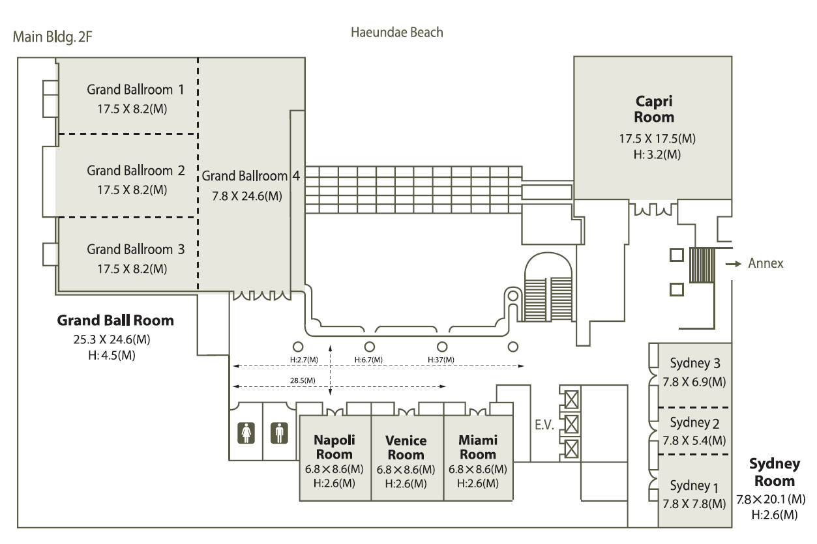

**Accommodation: Hotel Paradise (venue)**

Special rates are available to FG-FN participants



Service charge and TAX (21%) will be added to the above rate.

Breakfast is not included but available (20,000 KRW/Person plus service charge&TAX).

To reserve a hotel room, fill out the reservation form in Annex 3 and send it to [res@paradisehotel.co.kr](mailto:res@paradisehotel.co.kr)

**Accommodation (other hotels):**

There are many hotels around Haeundae beach

- Novotel Busan, <http://www.novotelbusan.com/eng/index.php>

- Westin Chosun Busan, <http://twcb.echosunhotel.com/index_en.asp>

- Haeundae Grand Hotel, <http://www.grandhotel.co.kr/english/default.aspx>

**Transport information:**

Busan is 50 minutes away from Gimhae (Busan) international airport.

There are domestic flights from Incheon International airport or Gimpo International airport to Gimhae airport.

Also, there are some international flights to Gimhae international airport.

For detailed transportation information please see: <http://busan.paradisehotel.co.kr/en/about/location.asp>

ANNEX 3

(to TSB Circular 137)

**Hotel reservation form for Paradise Hotel, Busan, Korea**

**Room Reservation Request**

**ITU-T FG-FN 7th Meeting**

## Paradise Hotel Busan, Korea

Oct.25~Oct.29.2010

Please fill up this form and send it to Paradise Hotel Busan.

#### *PLEASE COMPLETE IN CAPITAL LETTERS*

**Personal Information**

|  |  |  |  |  |
| --- | --- | --- | --- | --- |
| Mr | Mrs | Ms | First Name | Family Name |
|  |  |  |  |  |

|  |  |  |  |
| --- | --- | --- | --- |
| Address |  | | |
| Nationality |  | E-mail |  |
| Tel |  | Fax |  |
| Check in Date & Time |  | Check out Date & Time |  |
|  |  |  |  |
| Card Type |  | Card Hold's Name |  |
| Card No. |  | | |
| Exp. Date | (mm/yy) | | |

**Room Requirement**

|  |  |  |  |
| --- | --- | --- | --- |
| Deluxe city view room | Double  Twin | KRW 150,000 | **Breakfast**  **KRW 20,000 per person**  1 person 2person |
| Deluxe side view room | Double  Twin | KRW 170,000 |
| Deluxe sea view room | Double  Twin | KRW 190,000 |
| Special Requests |  | | |

-. If your Desire room type is not available. Paradise Hotel Busan will select the next best alternative category.

**-. All rates are for single or double occupancy and subject to 10% service charge and 11% government tax .**

-. Credit card guarantee must accompany your reservation request, your credit card will not be charged for your advance deposit. However card will be charged for late cancellation fees and no-shows, if applicable.

**CANCELLATION POLICY**

-. There will be 1night charge for any reservation cancelled after **22.Oct.2010.**

-. No-show reservation will be charged the group rate for all nights reserved

**CHECK-IN TIME** 14:00 **CHECK-OUT TIME** 12:00 NOON

**Please return form with your credit card information to** : FLIGHT INFORMATION

Paradise Hotel Busan - Reservations Center  **FLIGHT TIME**

Joongdong 1408-5, Haeundaeku, Busan, Korea zip code : 612-010 **ARR:__________/___________**

**Phone : +82 51 749-2111~3**

**Fax: +82 51 749-2004 DEP :__________/___________**

**E-Mail :** [**res@paradisehotel.co.kr**](mailto:res@paradisehotel.co.kr) **web-site : www.paradisehotel.co.kr**